**THỰC HÀNH NHẬP MÔN MẠCH SỐ - LỚP ……………………..**

**BÀI THỰC HÀNH 5: CÁC THÀNH PHẦN LƯU TRỮ**

|  |  |  |  |
| --- | --- | --- | --- |
| **Giảng viên hướng dẫn** |  | | **ĐIỂM** |
| **Sinh viên thực hiện 1** |  |  |  |
| **Sinh viên thực hiện 2** |  |  |  |
| **Sinh viên thực hiện 3** |  |  |  |
| **Sinh viên thực hiện 4** |  |  |  |

1. **Mục tiêu**

* Hiểu nguyên lý hoạt động của D flipflop
* Hiểu hoạt động của Shifter (Serial D flipflops) và Register (Parallel D flipflops)

1. **Nội dung**
2. **Thực hành trên lớp (làm theo nhóm)**

Câu 1: Lắng nghe giảng viên giải thích về các khái niệm sau:

* Ngõ vào đồng bộ và Ngõ vào bất đồng bộ.

Câu 2: Khảo sát ngõ vào của D flipflop

* Vẽ mạch có sơ đồ bên dưới:

|  |  |  |  |  |  |  |  |  |  |  |  |  |  |  |  |  |  |  |  |  |  |  |  |  |  |  |  |  |  |  |  |
| --- | --- | --- | --- | --- | --- | --- | --- | --- | --- | --- | --- | --- | --- | --- | --- | --- | --- | --- | --- | --- | --- | --- | --- | --- | --- | --- | --- | --- | --- | --- | --- |
| Sơ đồ mạch:  A picture containing object  Description generated with high confidence | Bảng hoạt động rút gọn:   |  |  |  |  |  | | --- | --- | --- | --- | --- | | **PRE_n** | **CLR_n** | **CLK** | **D** | **Q** | | 0 | 0 | X | X | **KHÔNG DỰ ĐOÁN ĐƯỢC** | | 0 | 1 | X | X | 1 | | 1 | 0 | X | X | 0 | | 1 | 1 | ↑ | 0 | 0 | | 1 | 1 | ↑ | 1 | 1 | |

D flipflop trên có D là tín hiệu ngõ vào dữ liệu, CLK là tín hiệu ngõ vào xung clock, PRE_n là tín hiệu ngõ vào đặt trước giá trị ngõ ra bằng 1, CLR_n là tín hiệu ngõ vào đặt trước giá trị ngõ ra bằng 0.

* Mô phỏng D flipflop với **chuỗi kiểm tra tương đối dựa theo các câu hỏi bên dưới (PRE_n và CLR_n giữ ở logic 1)**:

|  |  |  |  |  |  |  |  |  |  |  |  |  |  |  |  |  |  |  |  |  |  |  |  |  |  |  |
| --- | --- | --- | --- | --- | --- | --- | --- | --- | --- | --- | --- | --- | --- | --- | --- | --- | --- | --- | --- | --- | --- | --- | --- | --- | --- | --- |
| CLK |  |  |  |  |  |  |  |  |  |  |  |  |  |  |  |  |  |  |  |  |  |  |  |  |  |  |
|  |  |  |  |  |  |  |  |  |  |  |  |  |  |  |  |  |  |  |  |  |  |  |  |  |  |  |
| D |  |  |  |  |  |  |  |  |  |  |  |  |  |  |  |  |  |  |  |  |  |  |  |  |  |  |
|  |  |  |  |  |  |  |  |  |  |  |  |  |  |  |  |  |  |  |  |  |  |  |  |  |  |  |
| Q |  |  |  |  |  |  |  |  |  |  |  |  |  |  |  |  |  |  |  |  |  |  |  |  |  |  |

* + Tại thời khoảng thời gian CLK = 0 hoặc CLK = 1, thay đổi D liên tục, khi D thay đổi liên tục thì Q có thay đổi theo D hay không?
    - Có:
    - Không:
  + Tại thời điểm CLK chuyển từ 0 sang 1 thì Q thay đổi như thế nào?

|  |
| --- |
| ……………………………………………………………………………………………………………………………………………………………………………… |

* + Ngõ vào D là đồng bộ hay bất đồng bộ?
    - Đồng bộ:
    - Bất đồng bộ:
* Mô phỏng D flipflop với chuỗi kiểm tra và trả lời các câu hỏi bên dưới:

|  |  |  |  |  |  |  |  |  |  |  |  |  |  |  |  |  |  |  |  |  |  |  |  |  |  |  |
| --- | --- | --- | --- | --- | --- | --- | --- | --- | --- | --- | --- | --- | --- | --- | --- | --- | --- | --- | --- | --- | --- | --- | --- | --- | --- | --- |
|  |  |  |  |  |  |  |  |  |  |  |  |  |  |  |  |  |  |  |  |  |  |  |  |  |  |  |
| CLK |  |  |  |  |  |  |  |  |  |  |  |  |  |  |  |  |  |  |  |  |  |  |  |  |  |  |
|  |  |  |  |  |  |  |  |  |  |  |  |  |  |  |  |  |  |  |  |  |  |  |  |  |  |  |
| D |  |  |  |  |  |  |  |  |  |  |  |  |  |  |  |  |  |  |  |  |  |  |  |  |  |  |
|  |  |  |  |  |  |  |  |  |  |  |  |  |  |  |  |  |  |  |  |  |  |  |  |  |  |  |
| PRE_n |  |  |  |  |  |  |  |  |  |  |  |  |  |  |  |  |  |  |  |  |  |  |  |  |  |  |
|  |  |  |  |  |  |  |  |  |  |  |  |  |  |  |  |  |  |  |  |  |  |  |  |  |  |  |
| CLR_n |  |  |  |  |  |  |  |  |  |  |  |  |  |  |  |  |  |  |  |  |  |  |  |  |  |  |
|  |  |  |  |  |  |  |  |  |  |  |  |  |  |  |  |  |  |  |  |  |  |  |  |  |  |  |
| Q |  |  |  |  |  |  |  |  |  |  |  |  |  |  |  |  |  |  |  |  |  |  |  |  |  |  |

* + Ngõ vào PRE_n là đồng bộ hay bất đồng bộ?
    - Đồng bộ:
    - Bất đồng bộ:
    - Giải thích ngắn gọn:

|  |
| --- |
| ………………………………………………………………………………………………………………………………………………………………………… |

* + Ngõ vào PRE_n là tích cực loại nào?
    - Tích cực cạnh lên:
    - Tích cực cạnh xuống:
    - Tích cực mức cao:
    - Tích cực mức thấp:
    - Giải thích ngắn gọn:

|  |
| --- |
| ……………………………………………………………………………………………………………………………………………………………………….... |

* + Ngõ vào CLR_n là đồng bộ hay bất đồng bộ?
    - Đồng bộ:
    - Bất đồng bộ:
    - Giải thích ngắn gọn:

|  |
| --- |
| ……………………………………………………………………………………………………………………………………………………………………….... |

* + Ngõ vào CLR_n là tích cực loại nào?
    - Tích cực cạnh lên:
    - Tích cực cạnh xuống:
    - Tích cực mức cao:
    - Tích cực mức thấp:
    - Giải thích ngắn gọn:

|  |
| --- |
| ……………………………………………………………………………………………………………………………………………………………………….... |

Câu 3: Ứng dụng lưu trữ của Register

* Thiết kế Bộ tăng giá trị lên 1 (Increment):
  + Bảng chân trị:

|  |  |  |  |
| --- | --- | --- | --- |
| I1 | I0 | F1 | F0 |
| 0 | 0 |  |  |
| 0 | 1 |  |  |
| 1 | 0 |  |  |
| 1 | 1 |  |  |

* + Vẽ sơ đồ mạch và đóng gói trên Quartus:
* Nối mạch có sơ đồ bên dưới trên Quartus:

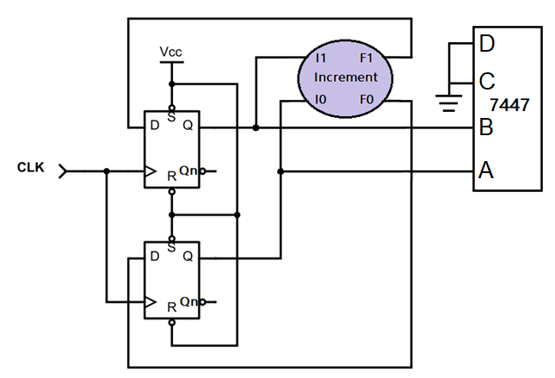

* LED 7 đoạn hiện thị những chữ số theo thứ tự nào? Giải thích hoạt động của mạch?

|  |
| --- |
| …………………………………………………………………………………………………………………………………………………………………………………………………......................................................................................................................................................................................................................................................................................................................................................................................................................................................................................................................................................................................................................................................................................................................................................................................... |